NIÑOS NO DEBEN PASAR MÁS DE DOS HORAS DIARIAS FRENTE A UNA PANTALLA

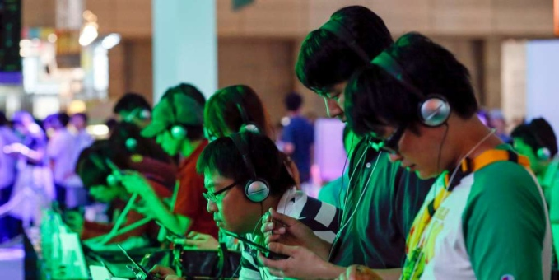
Por: EFE

- Bogotá | 09/10/12

MENORES DE TRES AÑOS NO DEBERÍAN TENER CONTACTO CON TELEVISORES O COMPUTADORES, DICEN PEDIATRAS
Los pediatras pidieron a las autoridades sanitarias británicas que limiten el tiempo que los niños pasan frente a las pantallas de televisión o los computadores, pues provocan daños en su desarrollo.
La obsesión de los niños por la televisión, los ordenadores y los videojuegos causa daños en el desarrollo físico y cognitivo a largo plazo, según advirtió un grupo de pediatras en un artículo publicado en la revista médica 'Archives of Disease in Childhood' y escrito por el doctor Aric Sigman, autor de un libro al respecto.
Un niño británico dedica de media unas seis horas al día a estas actividades mientras está en su casa, afirma Sigman, a lo que habría que sumar el tiempo que pasa frente a las pantallas de los ordenadores mientras está en el colegio. En Norteamérica esta media roza las ocho horas diarias.
Según Sigman, el daño cerebral más grave se produce durante los tres primeros años de vida de los niños, ya que en ese momento es cuando más necesitan interactuar con sus padres y no con una máquina. Además, el riesgo de sufrir obesidad y problemas cardíacos se incrementa considerablemente a partir de las dos horas diarias de sedentarismo.
Sigman sugiere así que las autoridades sanitarias británicas fijen un límite de dos horas diarias para los niños entre 3 y 16 años, mientras que los menores de 3 años no deberían estar en contacto con estos dispositivos en absoluto.
En Estados Unidos, Canadá y Australia se han establecido recomendaciones en cuanto al número de horas que los niños deberían pasar frente a las pantallas, pero no así en el Reino Unido, una situación que "preocupa" a los médicos pediatras del Royal College of Paediatrics and Child Health.
"Ya sean teléfonos móviles, consolas, televisiones o portátiles, los avances tecnológicos están provocando que los niños pasen cada vez más tiempo frente a las pantallas. Con el paso del tiempo estamos más preocupados", afirmó Mitch Blair, miembro de esta institución.
En EE. UU., el Ministerio de Salud recomienda que los menores de edad no pasen más de dos horas al día frente a las pantallas y subraya que estos dispositivos tecnológicos no tienen ningún beneficio para los menores de dos años.
Por su parte, la Sociedad Pediátrica de Canadá aconseja que ningún niño tenga una televisión, un ordenador o una consola de videojuegos en su habitación.
EFE

